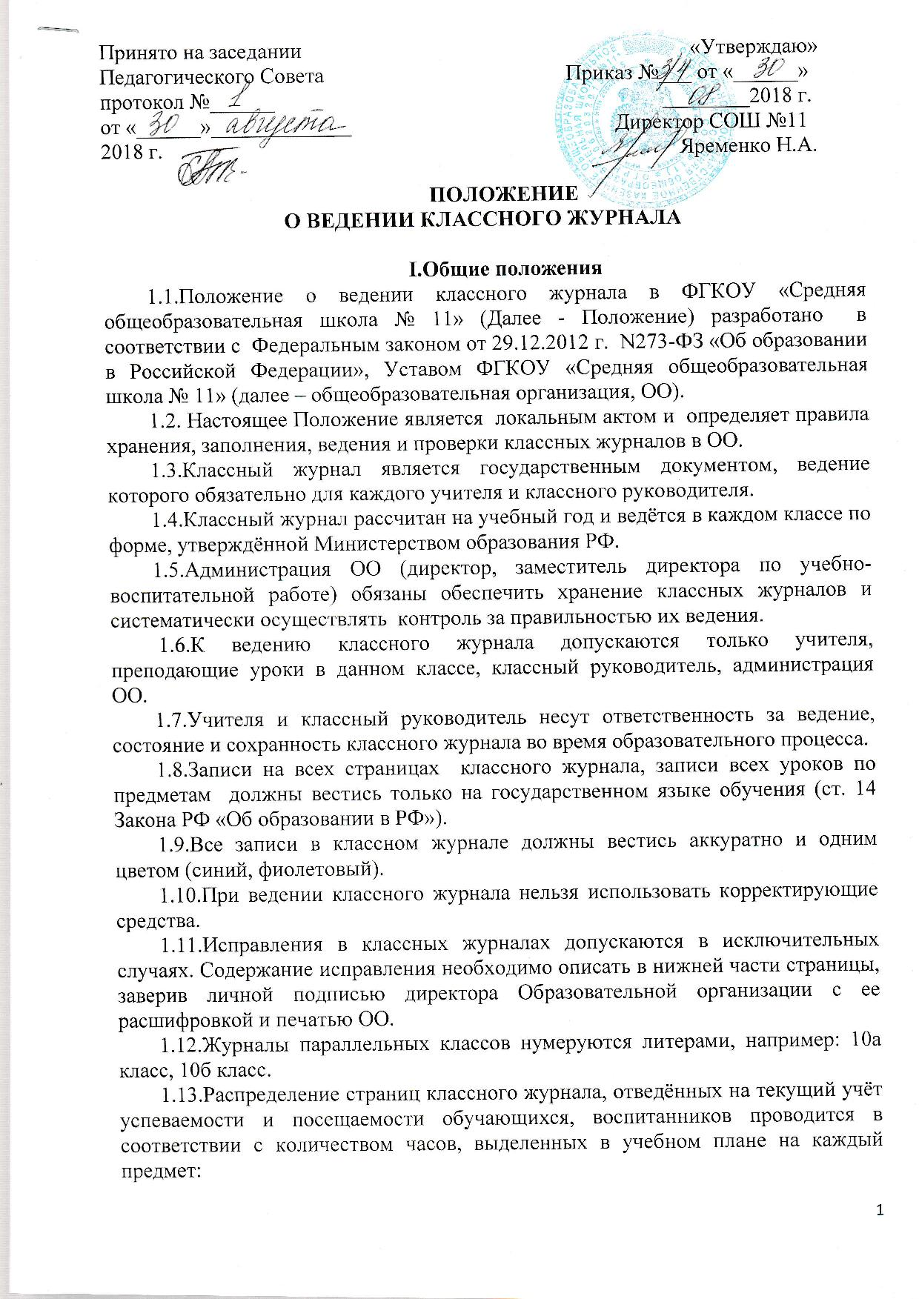
- 1 недельный час – 2 страницы;
- 2 недельных часа – 4 страницы;
- 3 недельных часа – 5 страниц;
- 4 недельных часа – 7 страниц;
- 5 недельных часов – 8 страниц;
- 6 недельных часов – 9 страниц.
1.14.Названия учебных предметов на странице «Оглавление» в классном журнале записываются - с большой буквы, полностью, в соответствии с их названием в учебном плане.
1.15.Названия учебных предметов на левой стороне развернутой страницы классного журнала записываются – с маленькой буквы, полностью, в соответствии с их названием в учебном плане.
1.16.Ф.И.О. учителя на правой стороне развернутой страницы классного журнала записываются – полностью.
1.17.Списки обучающихся, воспитанников класса (группы/ подгруппы) в классном журнале заполняются строго в алфавитном порядке с указанием фамилии, полного имени обучающегося, воспитанника (например, Сергеев Антон).
Учитывая, что при проведении учебных занятий по ряду предметов допускается деление класса на две группы, в классном журнале для V-IX классов эта особенность учтена на стр. 48-67, в классном журнале для X-IX классов эта особенность учтена на стр. 52-76.
1.18.Фамилии обучающихся, воспитанников прибывших после 5 сентября, заносятся в конце списка с указанием даты прибытия, например, Сергеев Антон приказ №__ от ________________.
1.19.Напротив фамилии выбывшего обучающегося, воспитанника пишется: выбыл, приказ №__ от ______________.
1.20.Фамилии обучающихся, воспитанников, находящихся на индивидуальной форме обучения, вносятся в классный журнал, делается пометка: Индивидуальное обучение, приказ № __ от _______________.
Учёт знаний обучающихся, воспитанников, находящихся на индивидуальной форме обучения, производится в индивидуальном журнале, оценка за четверть, итоговая оценка за учебный год проставляется в классном журнале.
1.21.Фамилии обучающихся, воспитанников, получающих знания в форме экстерната, записываются в классный журнал: приказ № __ от _______________.
1.22.Данные на странице «Общие сведения об обучающихся» аккуратно заполняются классным руководителем с использованием сведений из личных дел обучающихся, воспитанников.
1.23.Один раз в две недели классным руководителем в раздел «Сведения о количестве уроков, пропущенных обучающимися» записывается количество дней и уроков, пропущенных обучающимися, воспитанниками.
1.24.Один раз в четверть классным руководителем в разделе «Сводная ведомость учета посещаемости» подводятся итоги о количестве дней и уроков, пропущенных обучающимися, воспитанниками и классом в целом за четверть и учебный год.
1.25.Сведения по итогам образовательной деятельности обучающихся, воспитанников класса в разделе «Сводная ведомость учета успеваемости» заполняются классным руководителем по окончании каждой учебной четверти, учебного года.
1.26.На страницах «Сводная ведомость учета успеваемости обучающихся» в классных журналах 1-9, 10 классов, по окончании учебного года, на правой стороне развернутой страницы классного журнала, в графе «Решение педагогического совета» делается запись: или переведен(а) в __ класс, решение Педагогического совета, протокол № __ от_______ или оставлен(а) на повторный курс обучения, решение Педагогического совета, протокол № __ от _______; обучающимся, воспитанникам, которым продлён учебный год, запись о переводе производится после сдачи задолженности по особому решению Педагогического совета, протокол № __ от _______; по окончании основной школы и 10 (профподготовки) класса делается запись: окончил(а) 9 класс, 10 класс, решение Педагогического совета, протокол № __ от ___________.
1.27.Сведения о занятости обучающихся, воспитанников в кружках, факультативах и других дополнительных занятиях во внеурочное время, в классном журнале заполняются с точным указанием их названия и места нахождения (не реже одного раза в четверть).
1.28.Страницы классного журнала «Замечания по ведению классного журнала» заполняются заместителем директора по учебно - воспитательной работе и директором ОО.
1.29.Сведения и замечания по результатам (итогам) проверки ведения классных журналов (не менее 6 проверок), вносятся на соответствующие страницы классных журналов «Замечания по ведению классного журнала» заместителем директора по учебно - воспитательной работе (директором) ОО в графы «Число и месяц», «Замечания и предложения проверяющих».
1.30.При наличии в классном журнале замечаний, классным руководителем, учителем- предметником, делается следующая запись «С замечанием(ями) ознакомлен(а)», подпись, число в графе «Отметка о выполнении».
1.31.По итогам исправленных замечаний заместителем директора по учебно- воспитательной работе, директором ОО ставится отметка о выполнении словом «выполнено» в графе «Отметка о выполнении».
1.32.Медицинским работником ОО в обязательном порядке заполняется «Листок здоровья», в который вносятся сведения из медицинских карт обучающихся, воспитанников.
1.33.Рекомендации, данные в «Листке здоровья», обязательны к учету всеми педагогическими работниками во время пребывания обучающихся, воспитанников в Образовательной организации и (или) на внеклассных мероприятиях.
1.34.Классный журнал заполняется учителем строго в день проведения урока:
- число (например, 3.09);
- содержание урока;
- домашнее задание.
1.35.Запись темы урока должна соответствовать образовательным программам и составленным на их основе календарно- тематическим планам по предметам.
1.36.При проведении сдвоенных уроков темы каждого урока записываются отдельно. Прочерки, обозначающие «повтор», запрещены. Не допускаются «нечитаемые» сокращения слов при записи тем урока. Не допускаются такие записи, как «Повторение», «Решение задач» и др. без указания конкретной темы.
1.37.При проведении экскурсий на левой стороне развернутой страницы классного журнала записывается число столько раз, сколько часов шла экскурсия, а на правой стороне развернутой странице классного журнала в графах «Число и месяц», «Что пройдено на уроке» число и темы также записываются столько раз, сколько длилась экскурсия.
1.38.В классном журнале на правой стороне развернутой страницы классного журнала в графе «Число и месяц» при записи подтемы регионального компонента делается пометка «р/к» после числа (например, 3.09 р/к).
1.39.Отсутствующих на уроке отмечает учитель, который ведёт урок.
1.40.По письменным работам оценки выставляются в графе того дня, когда проводилась письменная работа.
1.41.В классном журнале не допускается:
- вертикальные отчёркивания четвертных и годовых оценок;
- исправление или стирание оценок;
- исправления разного рода.
1.42.При замещении урока на правой стороне развернутой страницы классного журнала в графе «Домашнее задание» пишется буква «з». Запись производится в день замещения.
1.43.По окончании каждой четверти, учебного года учитель-предметник в графе «Домашнее задание» ставит отметку о выполнении программы, например, по плану - 9 часов, дано - 9 часов, подпись.
1.44.По итогам учебного года отметка «Программа выполнена» ставится заместителем директора по учебно- воспитательной работе ОО.
1.45.Итоговая оценка за четверть выставляется на основании имеющихся у обучающегося, воспитанника 3 и более оценок.
1.46.Итоговые оценки за каждую учебную четверть выставляются учителем-предметником. В сводную ведомость учёта успеваемости обучающихся, воспитанников, оценки заносятся классным руководителем.
1.47.В Образовательной организации в начальном общем образовании, в классах для детей со сложными дефектами проводятся 2 часа физической культуры. Домашнее задание по физической культуре - записывается.
1.48.В Образовательной организации в начальном общем образовании, в классах для детей со сложными дефектами проводится 1 час ритмики. В классном журнале отводится отдельная страница на ритмику. Домашнее задание по ритмике - записывается.
II.Обязанности учителей-предметников.
2.1.В клетках для отметок учитель имеет право записывать только один из следующих символов: 1, 2, 3, 4, 5. Выставление точек, отметок со знаком «минус», «плюс» и других записей не допускается.
2.2.Выставление в одной клеточке двух отметок допускается только на уроках русского языка при проведении диктантов, контрольных диктантов с заданием, сочинений, изложений.
2.3.Оценка за сочинение, изложение выставляется тем днём, когда они были написаны.
2.4.Текущие отметки следующей четверти выставляются в клетке после итоговых (четвертных) оценок. Пропуски клеток не допускаются.
2.5.Ошибочно выставленная отметка зачеркивается одной чертой (косой) и рядом ставится правильная отметка. Если ошибка сделана в итоговых отметках или отметках за контрольную работу, она исправляется так же, как и текущие, при этом внизу страницы обязательно делается соответствующая запись об исправлении, ставится подпись директора и печать Образовательной организации, например: «Оценка за I четверть (за 12 декабря) Н. Ивановой исправлена на «4», подпись учителя-предметника, ниже подпись директора, печать ОО.
2.6.Не допускается пропуск клеточек на левой стороне развернутой страницы классного журнала, там, где выставляются текущие и итоговые оценки. Количество заполненных клеточек слева должно соответствовать такому же количеству строчек для записей тем уроков на правой стороне развернутой страницы классного журнала.
2.7.При организации занятий на дому учителя-предметники, их ведущие, выставляют оценки (текущие и итоговые) в специальном журнале для надомного обучения. Классные руководители в конце четверти, учебного года выставляют в классный журнал только итоговые оценки, переносят их также в сводную ведомость учета успеваемости обучающихся, воспитанников.
2.8.В случае проведения с обучающимися, воспитанниками учебных занятий в санаториях (больнице) классный руководитель выставляет отметки из предоставленной ЛПУ справки в классный журнал.
2.9.В случае длительной болезни обучающегося, воспитанника с ним проводятся индивидуальные занятия по ликвидации пробелов в знаниях.
2.10.Отметки по физической культуре обучающимся, воспитанникам отнесенным по состоянию здоровья к специальной медицинской группе, выставляются в классном журнале.
2.11.Внеклассное чтение является составной частью уроков чтения и на отдельную страницу не выносится.
2.12.Отметка за внеклассное чтение ставится на левой стороне развернутой страницы классного журнала, соответствующая запись темы урока внеклассного чтения делается на правой стороне развернутой страницы классного журнала в день проведения урока по внеклассному чтению.
2.13.В первом классе отметки в классный журнал по предметам не выставляются в течение всего учебного года.
2.14.Один раз в четверть учителями начальных классов в 1-4 классах, учителем русского языка и чтения в 5-9, 10 классах проводится проверка техники чтения. Отметки по результатам проверки техники чтения выставляются учителями в одной колонке «4/4» с дробной чертой: первая - за беглое, правильное чтение, вторая – за пересказ.
2.15.Отметки за устные ответы выставляются в колонку за то число, когда проводилась работа.
2.16.В классном журнале по технологии, биологии, географии в графе «Что пройдено на уроке» делается запись о проведении инструктажа по технике безопасности при изучении нового раздела программы. Инструктаж по ТБ проводится перед каждой лабораторной и практической работой, о чем делается соответствующая запись в классном журнале в графе «Что пройдено на уроке».
2.17.Если лабораторная работа составляет только часть урока, оценки обучающимся, воспитанникам выставляются выборочно; если лабораторная работа занимает весь урок, оценки выставляются каждому обучающемуся, воспитаннику.
2.18.В классных журналах на уроках физической культуры новая тема (например, «Легкая атлетика», «Баскетбол», «Волейбол», «Гимнастика») начинается с записи инструктажа по охране труда в графе «Что пройдено на уроке».
2.19.Оценки по физической культуре выставляются на каждом уроке за любые слагаемые программного материала (усвоение контрольного двигательного умения, домашнее задание и т.п.).
2.20.Элективные курсы, курсы внеурочной деятельности, факультативы фиксируются в журнале факультативных и логопедических занятий.
2.21.Оценки на занятиях элективных курсов, курсов внеурочной деятельности, факультативов не выставляются.
2.22.Домашние задания предусматривают закрепление изученного на уроке, повторение материала.
2.23.Домашние задания даются обучающимся, воспитанникам с учётом их психофизиологических особенностей и педагогически- дифференцированных требований к коррекционно- развивающему образовательному процессу, а также индивидуальных особенностей и возможностей каждого обучающегося, воспитанника.
2.24.Домашние задания не даются на выходные, праздничные и каникулярные дни.
2.25.Домашние задания не даются в нулевом (подготовительном), 1 классах и 1 классе для детей со сложными дефектами в течение всего учебного года. Учебный материал закрепляется в виде игры.
III.Выставление итоговых отметок
3.1.Итоговые оценки за четверть, год выставляются в клетке, следующей после записи даты последнего урока. Не допускается выделение итоговых отметок (например, чертой, другим цветом). Годовая оценка выставляется в столбец, следующий непосредственно за столбцом оценки за последнюю четверть.
3.2.Итоговые оценки обучающихся, воспитанников за четверть должны быть обоснованы. Для объективной аттестации обучающихся, воспитанников за четверть необходимо наличие не менее трех оценок (при учебной нагрузке 1–2 ч в неделю) и более трех (при учебной нагрузке более 2 ч в неделю) с обязательным учетом качества знаний обучающихся, воспитанников по письменным, лабораторным и практическим работам.
3.3.Итоговая оценка знаний проводится в соответствии с утвержденным уровнем адаптированной образовательной программы для умственно отсталых детей и может быть «5», «4», «3», «н/а» (не аттестован). Оценка «2» не ставится, так как она означает, что неправильно определен уровень программных требований. Оценка «н/а» (не аттестован) обозначает, что обучающийся, воспитанник по каким-либо причинам длительное время отсутствовал в образовательной организации. В этом случае обучающийся переводится в следующий класс, но ему предусматриваются дополнительные занятия с педагогами, для обеспечения усвоения пропущенного учебного материала.
3.4.На уроках физической культуры при наличии у обучающегося, воспитанника справки о медицинской группе здоровья оцениваются положительно теоретические знания по предмету. Запись «освобожден» в журнале не допускается.
3.5.Пересмотр и исправление отметок за четверть, год не допускается.
3.6.Итоговые оценки по предметам, завершающимся сдачей экзамена, выставляются в столбец, следующий непосредственно за столбцом оценки за экзамен.
3.7.В 9, 10 (профподготовки) классах исправление итоговых отметок допускается только по распоряжению директора Образовательной организации после рассмотрения письменного объяснения учителя.
IV.Обязанности классного руководителя
4.1.Классный руководитель заполняет в классном журнале титульный лист, оглавление, общие сведения об обучающихся, воспитанниках, списки обучающихся, воспитанников на всех страницах, сведения о количестве пропущенных уроков, сводную ведомость посещаемости, сводную ведомость успеваемости, сведения о занятиях обучающихся, воспитанников в факультативах, кружках, элективных курсах во внеурочное время.
4.2.Все изменения в списочном составе обучающихся, воспитанников (выбытие, прибытие, обучение по индивидуальной форме на дому) в классном журнале делает только классный руководитель после получения им приказа по Образовательной организации, подтверждающего выбытие или прибытие обучающегося, воспитанника, наличие у него индивидуальной формы обучения.
4.3.Учет пропусков занятий обучающимися, воспитанниками классный руководитель ведет ежедневно. Итоговые пропуски подсчитываются непосредственно по окончании четверти.
4.4.Четвертные, годовые отметки выставляются на страницах «Сводная ведомость учета успеваемости обучающихся» на второй день после окончания четверти, учебного года. Здесь же выставляются экзаменационные и итоговые оценки на основании экзаменационных протоколов (не позднее чем через два дня после экзаменов).
4.5.По окончании учебного года классный руководитель на странице «Сводная ведомость учета успеваемости обучающихся» в графе «Решение педагогического совета (дата и номер)» напротив фамилии каждого обучающегося, воспитанника делает соответствующую запись о переводе:
в следующий класс;
оставлении на повторный курс обучения;
выбытии в другую общеобразовательную организацию в течение учебного года;
о выдаче документа об образовании;
о выдаче справки о прослушивании курса основного общего образования.
V.Осуществление контроля ведения классного журнала и его хранение
5.1.Директор ОО и его заместитель по учебно- воспитательной работе обязаны обеспечить хранение классных журналов и систематически осуществлять контроль правильности их оформления и ведения.
5.2.Заместитель директора по учебно- воспитательной работе осуществляет ежедневный контроль хранения классных журналов в отведенном для этого специальном месте.
5.3. Периодичность и виды контроля:
качество оформления классных журналов в соответствии с установленными требованиями – 6 раз в год (сентябрь, ноябрь, январь, февраль, март, май-июнь);
выполнение программы – 1 раз в четверть;
объем домашних заданий обучающихся, воспитанников – 1 раз в полугодие;
своевременность и объективность выставления отметок обучающимся, воспитанникам – 1 раз в четверть;
посещаемость учебных и внеурочных занятий обучающимися, воспитанниками, учет посещаемости занятий – 1 раз в четверть.
5.4.В конце года классный руководитель сдает классный журнал на проверку заместителю директора по учебно - воспитательной работе, но только после того, как учителя-предметники отчитаются перед заместителем директора по учебно- воспитательной работе по итогам года.
5.5.Директор и заместитель директора по учебно - воспитательной работе ОО по итогам проверки делают записи на страницах классного журнала «Замечания по ведению классного журнала»
5.6.По итогам повторной проверки делается отметка об устранении обнаруженных ранее замечаний.
5.7.Все записи подкрепляются подписью проверяющего.
5.8.В случае нарушений, допущенных при ведении классного журнала, учителю-предметнику или классному руководителю, а также заместителю директора по учебно - воспитательной работе может быть объявлено дисциплинарное взыскание за невыполнение должностных обязанностей в соответствии с ТК РФ.
5.9.В конце каждого учебного года классные журналы, проверенные и подписанные директором или заместителем директора по учебно- воспитательной работе, сдаются в архив ОО.
5.10.После 5-летнего хранения из классного журнала изымаются страницы со сводными данными успеваемости и перевода обучающихся, воспитанников класса – с последующим хранением не менее 25 лет.

